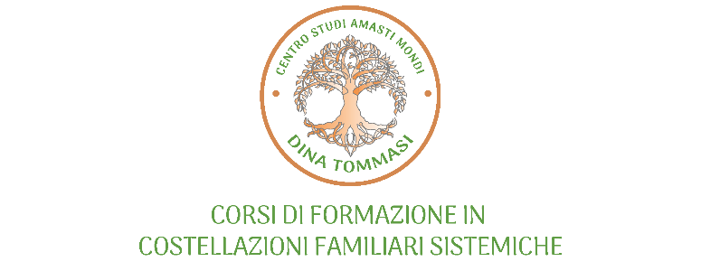

SEMINARIO ESPERIENZIALE:

“QUANDO BARBABLU’ INCONTRA SHERAZADE”

Liberamente ispirato al lavoro di Paola Biato

Trento, 10 maggio 2025

Barbablù parla di donne vittime che attirano uomini carnefici e contiene molti spunti di riflessioni che verranno attraversati durante questo incontro.

Incontreremo così l’auto-sabotaggio, il senso di colpa, la perdita dell’intuito profondo, il divieto e l’ingenuità.

Tutto questo è ciò che viviamo quotidianamente, la paura di perdere qualcosa, di essere abbandonati, rifiutati, puniti, di perdere l’amore e le emozioni che racchiudono sono profondamente registrate nel nostro inconscio.

Attraverso la rivisitazione della fiaba di Barbablù, Sherazade riuscirà ad incontrarlo e trasformare il dolore, la rabbia e la paura in una relazione di amore.

Così il femminile compie un passo verso il maschile e attraverso l'intuizione antica  e la cura dà un posto al maschile che può così tornare a fidarsi e a lasciar andare gli antichi dolori.

**Il seminario è di tipo pratico-esperienziale ed è parte integrante del percorso di Formazione in Costellazioni familiari sistemiche.**

**I posti sono limitati e sono riservati a professionisti che lavorano con le Costellazioni familiari,  che si occupano di relazioni di aiuto o a tutte le persone che vogliono incontrare e approfondire la dinamica della vittima e del carnefice.**

**IL SEMINARIO E' ACCREDITATO PRESSO SIAF ITALIA E RILASCIA 12 ECP VALIDI PER LA FORMAZIONE PROFESSIONALE CONTINUA**

**DATA :** **Sabato 10 maggio 2025**

**ORARIO: ore 9,30 - 18,00**

**COSTO: Euro. 100,00**

**Al momento dell'iscrizione è richiesto il versamento di una caparra**

**confirmatoria di Euro 50,00. Per chi si trovasse in difficoltà economiche è**

**possibile rateizzare l'incontro previo accordo.**

* **IBAN  IT 52 W 08304 01805 000005750311 Banca per il Trentino - Alto Adige intestato a Dina Tommasi**

**LUOGO: Centro studi Amasti Mondi, Villa Sant'Ignazio - Via alle Laste 22 -  Trento**[**CLICCA QUI**](https://www.google.com/maps/search/trento+via+alle+laste+22+-+latitudine/@46.0714956,11.1317536,17z/data=!3m1!4b1)

**PER PRENOTARE: Dina 347/6013646 o via e-mail**[**info@amastimondi.it**](mailto:info@amastimondi.it)